行動裝置之遠端即時操控系統

**黃騰嶢**1 **彭俊龍**2 **王海慧**3 **黃信貿**4

**真理大學 資訊工程系**

**E-mail:** 1**am001871@au.edu.tw,** 2**am001959@au.edu.tw,**

3**am001909@au.edu.tw,** 4**xmhuang@au.edu.tw**

摘要

隨著行動裝置(mobile device)日漸蓬勃發展，智慧型手機(smart phone)以及平板電腦(tablet)儼然成為當今生活中不可或缺的設備。雖然個人電腦(PC)與筆記型電腦(laptop)擁有比行動裝置更強大的運算處理效能，卻沒有行動裝置輕巧可攜的特性。由於現實生活中充斥著各式各樣的3C科技產品，並且各自具有無法取代的功能及特性，而如何使各種裝置相互溝通，達到資料的傳遞並完全發揮其獨特的功能性，已經成為現今科技領域最重要的議題之一。

本篇研究目的是針對個人電腦與行動裝置間做結合，讓使用者能透過行動裝置上的無線區域網路(Wi-Fi)或第三代行動通訊網路(3G)與個人電腦做網際網路連線，並進而操控行動裝置。兩種設備間的結合將能提升行動裝置的使用價值，以及完善利用手中的資源，讓通訊、衛星定位(GPS)、加速度感應器(G-sensor)等功能得以讓個人電腦充分應用，實現新一代的科技生活。

關鍵詞：行動裝置, 無線網路, 遠端操控

Abstract

As the mobile device industry grows rapidly, smart phones and tablet computers have become the indispensable devices in our daily lives. Although, the traditional personal computers or laptops has more powerful computing performance than mobile devices, but, compared with convenience and portability, the mobile device would be a better choice. Eventually, this leads to the increase of the variety of devices in our living; however, each of these devices has its own functions, which is not always replaceable from other devices, and how will these devices interact has become one of the most important discussion in the field of computer science.

This paper will focus on the integration of personal computer and mobile device, so it allows the user to control the mobile device through their personal computer via Wi-Fi or 3G. The integration of both devices will improve the usage of the resources provided by these devices, such as phone call communications, GPS and G-sensor, so that we will be able to use our PC sufficiently, and contribute to computer technology in the future.

**Keywords**：Mobile device, Wireless network, Remote control.

# 緒論

1. **研究動機及背景**

由於行動裝置的普及，使得人人都擁有智慧型手機或平板電腦。然而，隨著科技的日新月異，行動裝置早已不侷限在通話、傳簡訊(SMS)等基本功能，而是逐漸朝向多媒體多樣化的功能發展。於是，行動裝置開發商為了使其設備能更加融入消費者的生活之中，針對行動裝置開發了許多各式各樣的硬體設備。譬如能夠透過衛星定位的 GPS 接收器、方便無線語音及資料傳遞的藍芽設備(bluetooth)、讓使用者不會迷失方向的電子羅盤(E-compass)，以及三軸感應器和光度感測器(Ambient light sensor)等，這些功能多樣化的硬體週邊都是現今個人電腦所缺乏的。

而隨著行動裝置的運算能力不斷提升，有些行動裝置甚至已搭載四核心以上的中央處理器(CPU)，並且配備了容量不差的記憶體(RAM)與儲存空間(ROM)。但是，行動裝置始終受到電源、機身大小等設計上的限制，導致其運算能力仍不足以與桌上型電腦相比。並且，在長期使用的情況下，反而造成使用者的不便。因此，雖然行動裝置各方面效能持續提升，但在某些需要長期使用的情況，亦或是進行大量運算處理的工作上，個人電腦仍會是使用者的優先考量。

另一方面，行動裝置尚有一項較為人詬病的缺陷。數年前，為了讓行動裝置達到輕巧可攜的特性，行動裝置的開發商將這些設備越做越小，同時也越做越輕巧；近年來，隨著消費者對行動裝置的依賴增加，為了使用上的便利，機身與螢幕尺寸也日漸增長。但是，當使用者在輸入文字的時候，系統所呼叫的「虛擬鍵盤」，往往佔據了一半以上的顯示區域，不僅遮住了許多顯示空間，輸入使用上也沒有傳統實體鍵盤來得方便。

綜合以上所述，本研究將整合桌上型電腦與行動裝置各別的優點，讓使用者透過桌上型電腦即可經由無線網路(wireless network)，遠端控制(remote control)行動裝置，使個人電腦也能充分利用行動裝置上多樣化的硬體設備，甚至直接以電腦介接行動裝置的通話、簡訊服務、以及執行其所有的應用程式(APP)。

1. **研究問題**

由於目前的行動裝置市場是以 Android 作業系統為主流，因此本研究在開發時採用 Android作為研究平台，針對版本部分則以較為通用的4.0.3版本。

**圖 1**所顯示的是本研究擬定的主要系統架構，基本上以音訊、視覺化界面以及事件輸入為遠端操控主軸，其中在行動裝置螢幕畫面的擷取，以及行動裝置通話音訊串流的擷取與寫入上，受到 Android 系統本身安全性上的限制。

所以本研究在開發階段執行上將會遇到以下兩種重大問題：

(1) 基於某些特定國家或地區的法律規範，使得通話音訊不能夠未經對方同意而側錄，所以Google為了避免應用程式有違法側錄通話的行為，在通話音訊上不開放讓應用程式有存取權限。

(2) 此外，在行動裝置螢幕畫面的取得上，卻又受到其作業系統的安全性保護，原因基於避免裝置內部資訊，如帳號、密碼等被不肖應用程式側錄。因此，本系統的螢幕畫面功能將受限。

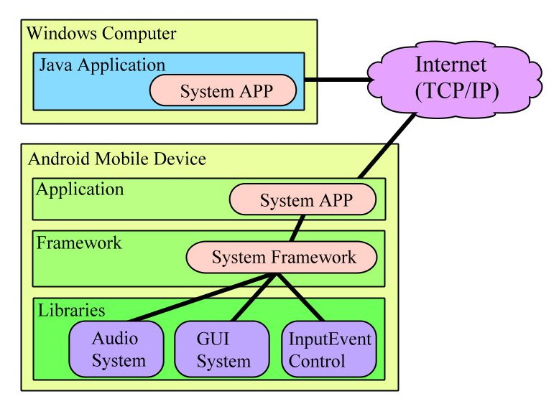

**圖 1 系統架構**

1. **研究目的**

本研究旨在使行動裝置能夠透過與個人電腦或筆記型電腦的結合，得以使用較大的螢幕和揚聲器，隨之提升在視覺與聽覺上的享受，或是使用實體鍵盤取代原本在打字上並不是這麼流暢的虛擬鍵盤，讓行動裝置找回原本為了便利性而不得以刪減掉的功能。

研究平台將針對 Android 4.0.3 系統的行動裝置以及搭載 Windows 7 作業系統的個人電腦或筆記型電腦，以透過網路連線的方式將行動裝置端的畫面傳送至電腦螢幕顯示，使用者將可透過電腦端即時觀看行動裝置上的畫面，也可以使用滑鼠和鍵盤對螢幕上的行動裝置畫面做模擬人手觸控或按鍵輸入的操作，甚至直接使用鍵盤輸入文字至設備上的輸入框。在手機來電或撥號通話的同時，也會持續將行動裝置上的通話音訊串流傳送至電腦透過喇叭播出，使用者即可使用電腦的麥克風設備將聲音傳回行動裝置做輸出。

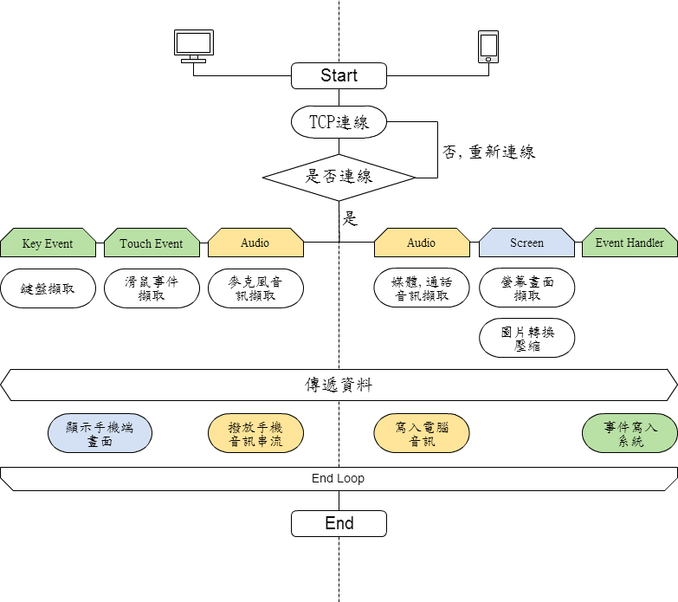

**圖 2 系統流程圖**

**圖 2**所顯示的是本研究的系統流程圖，本系統在使用上分為電腦操控端以及行動裝置被操控端，兩端同時執行程式後以可靠傳輸控制協定(TCP)做連線。行動裝置端的應用程式不斷地擷取系統螢幕畫面以及系統的音訊輸出串流(streaming)，再將上述兩項資料傳遞至操控端電腦做相對應的輸出，接著使用者可藉由電腦端圖形化介面(graphical user interface)進而控制行動裝置的鍵盤和觸控事件，亦可直接管理行動裝置上的聯絡人、簡訊、檔案等資料。

1. **論文架構**

第二章將闡述相關的其他研究中，與本研究類似的功能實作。

接續第三章當中將陳述本篇研究針對 Android 系統的 kernel 開發環境架設、行動裝置螢幕畫面擷取、音訊輸出/寫入以及觸控事件模擬等功能的概念與實作方式。

最後在第四章與第五章為實驗報告和結論。

# 相關理論

近年有不少關於遠端操控方面的研究，但大多都是從行動裝置端來操控電腦設備，卻鮮少有由電腦端操控的研究。雖然如此，卻也有值得參考的研究。例如，在[1][2]的研究中，作者提出了能讓使用者透過 Android 行動裝置對電腦做桌面操控、檔案傳輸等功能的系統架構，而[3][4]則是基於 VNC 架構的連線傳輸模型，同時也是大部分遠端控制系統使用的架構。

前面提到的研究能夠使初次接觸遠端操控領域有一定的認識，但還是需要更接近操控行動裝置的相關研究。[5]的研究能將行動裝置上的螢幕畫面轉移到互動式(interactive)的實體桌面，且能夠提供多個使用者同時對畫面做旋轉縮放的動作。[6][7][8]這幾篇研究皆提出了透過遠端操控的方式將行動裝置內的資料雲端計算(Cloud computing)後傳回。

[3]的研究主要於開發監控電腦的手機應用程式，只要過去曾經被列在封鎖名單的程序被啟動，電腦就會發送通知至使用者之行動裝置。裝置彼此間透過網際網路達成連線，其傳輸方式基於VNC(virtual network computing)架構，該架構目前以遠端桌面為主要的依賴模型，主要分為被操控端的 伺服器(server)與操控端的用戶端(client)。

[9]考慮到使用者的個人電腦可能因跳電、當機等不可預期之因素而關閉，因此開發了能讓使用者透過行動裝置連接網際網路對個人電腦做開機、關機、重新啟動等指令，實現以行動裝置操控個人電腦之系統。[11]跟[10]的研究類似，都使用了 RFB(remote frame buffer)傳輸協議，該協議即是以遠端方式顯示圖形化使用者介面。

[12]的研究能夠讓多位使用者同時輸入，利用雲端運算的相關概念，將多操控端的輸入事件統一分配整合。另外，[13]則是在畫面傳遞上更深入的探討解析度、框速率、壓縮比例及色彩深度，尤其以傳輸速率的計算最為重要。

(1)

(1)當中，*f*為計算後接收畫面的頻率；*l*是影像解析度指標，其包含了*w(l)*與*h(l)*兩組函數；*m*則代表JPEG畫質的指標；分子部分是網路傳輸速度函數。透過該方法的換算，盡量配合網路頻寬調整發送畫面的速率，希望能夠以最穩定的遠端畫面呈現。

最後在[14]的研究當中，以Wi-Fi Adapter為例，進一步探討如何開發Android系統核心程式。

# 概念與實作

## 開發環境建置

本實驗使用 Windows 7 作業系統的桌上型電腦，透過整合開發軟體Eclipse並採用Java語言撰寫本系統之控制端程式；另以Ubuntu 12.04為開發環境，建置本系統所需之 Android kernel，並開發應用程式(application program)安裝於被控制端。

首先，為了解決第一章節所提及的兩項研究問題，本研究將取得 Android 4.0.3 kernel 的開放原始碼(open source)，針對所需之功能做相對應的修改，並新增函式庫(Library)以及應用程式架構(Application framework) 作為應用程式與作業系統核心間的介接，進而重新編譯出新的作業系統供此次研究實驗時所需。

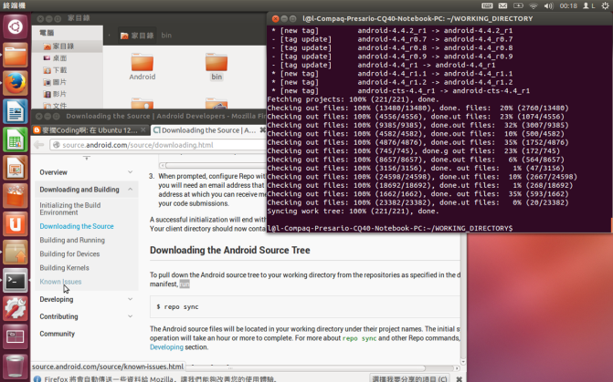

**圖 3 Ubuntu環境建置**

## 螢幕畫面擷取

分析Android 作業系統的架構後，了解系統顯示方式由Libraries層libui當中的 EglWindows 承接框架層 Surface flinger 的顯示構圖，再藉由 Framebuffer 架構與硬體驅動程序溝通。

Surface flinger 與硬體驅動的溝通方式是透過檔案存取的同時，進行資料的交換。Surface flinger 會將每次計算出新的螢幕畫面內容，存進系統內的串流檔案(/dev/graphics/fb0)中，但因為此檔案內容所儲存的格式是為了能驅動硬體，而直接寫入於設備用之資訊。因此，要能夠讓本套系統使用，須再經過轉換成可視圖後才能供程式執行，其主要方法須先將讀進的像素陣列(raw data)換算成RGB模式後，再利用 Android 的 Bitmap 作轉換，**表 1**所顯示的是由像素陣列轉換為RGB資料的轉換方式。

**表 1 RAW轉換RGB**

|  |
| --- |
| for (int m = 0; m < colors.length; m++) {  int r = (piex[m * 4] & 0xFF);  int g = (piex[m * 4 + 1] & 0xFF);  int b = (piex[m * 4 + 2] & 0xFF);  int a = (piex[m * 4 + 3] & 0xFF);  colors[m] = (a << 24) + (r << 16) + (g << 8) + b;  } |

## 行動設備音訊同步

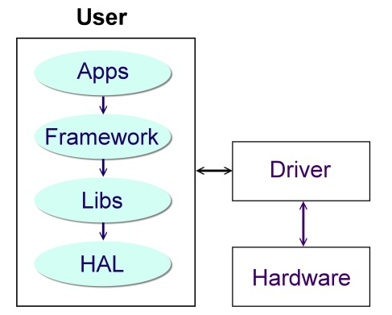

**圖 4 Android Audio Architecture**

一般音訊架構可以大致看成使用者(user)、音效驅動程式(audio driver)以及硬體設備(hardware)等三個部分，而 Android 系統又將使用者層分為 Applications、Framework、Audio library以及Audio HAL等。因系統中所使用到的音訊處理以Android 現有的API(Application Programming Interface)無法達成，勢必需要於Audio library以及Audio HAL 層中間做調整。如**圖 4**顯示，Android系統對於音訊處理的架構簡圖。

因此在處理音訊上，Android對於音訊輸出入處理的核心程式大部分圍繞於 AudioTrack/AudioRecorder、AudioFinger 以及AudioPolicyService上。

其中，AudioFinger 則是扮演為上層程式不斷地處理來自 AudioTrack/AudioRecorder 的請求，亦或是透過 Audio HAL 管理音訊之設備，因此只要針對 AudioFinger 做修改即可獲取本研究所需要的相關音訊，再藉由撰寫 JNI 與Application framework 回傳資料至Apps層進行遠端地傳遞。

## 觸控及鍵盤事件模擬

Android 對於觸控及鍵盤事件處理流程為：

1. 硬體驅動讀取硬體輸入資料
2. 寫入串流檔案(/dev/input/eventX)
3. 作業系統不停偵測檔案內事件並處理

於是針對輸入事件的處理採用對該串流檔案的寫入資料，進而使系統得知使用者操作事件並處理之。

Touch & key event 差別僅在於資料代碼的不同，於是兩者可使用同樣方法處理，至於代碼的格式可以於 Linux 核心內相對應的表格對照查詢(kernel/include/linux/input.h)，然而必須傳入的資料參數有三個，依序為：Event type、Event code、Event value，**表 2**為本研究將使用的事件參數。

**表 2 Event Argument**

|  |  |  |  |
| --- | --- | --- | --- |
| 事件 | Type | Code | Value |
| Key down | 0x01 | key code | 1 |
| Key up | 0x01 | key code | 0 |
| Touch set | 0x03 |  | x/y座標 |
| Touch down | 0x01 | 330 | 1 |
| Touch up | 0x01 | 330 | 0 |

# 實驗結果

## 實驗設備

實驗所使用的硬體設備如下：

1. ASUS 桌上型個人電腦，規格為INTEL®Core™ i5 CPU 2.80GHz、4GB 記憶體與500GB 硬碟空間。
2. HTC One V 智慧型手機，規格為高通 MSM8255 CPU 1GHz、3.7英吋(480*800)顯示器、512MB RAM、4GB ROM、Android 4.0.3 作業系統。

## 遠端連線操作行動裝置

1. **連線初始化與模擬觸控**

開啟電腦端程式，進入連線狀態(on-line state)後會偵測並顯示出目前電腦的IP位置，再接著開啟手機端程式，並且於手機上輸入電腦端IP使兩設備進行連線。

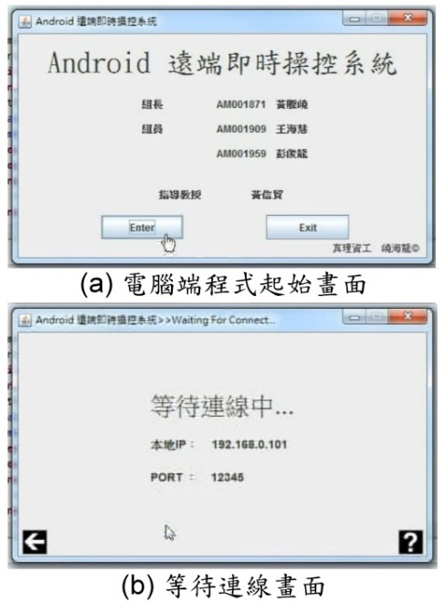

**圖 3 電腦端連線實驗結果圖**

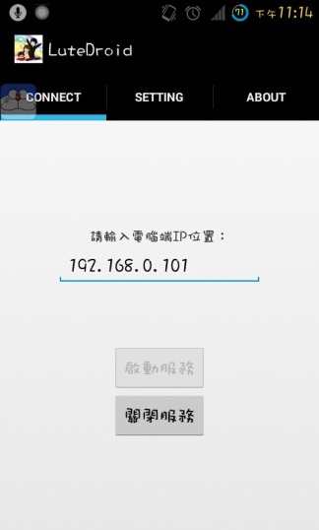

**圖 4 手機端連線實驗結果圖**

兩端設備進行初步連線完成後，行動裝置端系統將同步進行兩個執行緒(threads)，一個負責不斷地從Android作業系統擷取(capture)螢幕畫面，並轉換為可視圖後傳回電腦端系統；另一部分將持續擷取作業系統的輸出音訊，並以串流形式傳至電腦端系統作連續不間斷的撥放。

**圖 5**所顯示的是電腦與行動裝置成功進行連線後，於電腦螢幕上所顯示出的行動裝置即時畫面。**圖 6**則為連線進行時行動裝置的實際畫面。使用者可透過滑鼠直接對此畫面進行點擊或拖曳的動作，系統會即時傳遞輸入事件至行動裝置端，以此完成模擬人手觸控功能，達成人性畫圖形介面的遠端操控模式。

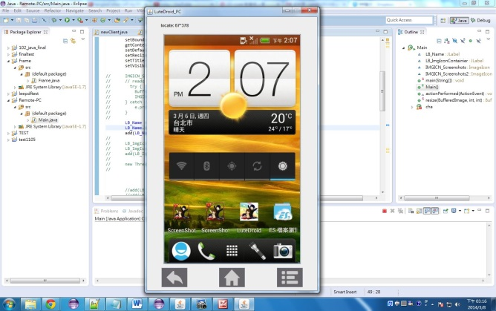

**圖 5 電腦端連線完成圖**

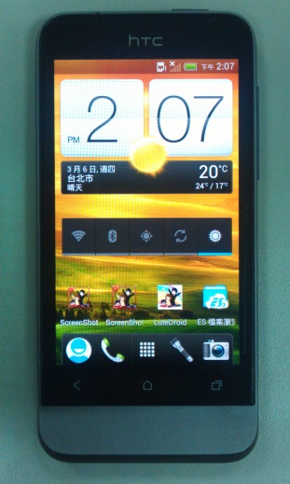

**圖 6 連線時手機實際照**

**圖 7**部分所表現的為電腦端進行拖曳動作時，所顯示出的即時畫面階段圖，由 (a) 至 (d) 可以看出，實際在行動裝置螢幕上的畫面透過本研究的擷取畫面功能，會因與作業系統更新頻率差異而產生格狀不滑順的畫面。

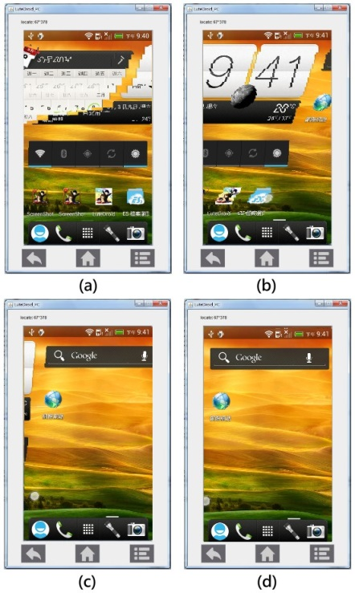

**圖 7 電腦進行拖曳觸控實驗圖**

1. **電腦遠端通話**

在撥出電話的部分，點擊螢幕中手機畫面上的通話按鍵，進入一般手機的撥號畫面，此時可以使用滑鼠按畫面上的歷史通話，或著使用手機數字鍵盤輸入號碼。既然已經由電腦端控制，當然也可以直接使用電腦鍵盤上的數字建直接打出電話號碼，甚至可以從網頁上複製一段電話，透過共用剪貼簿在輸入號碼的地方直接貼上。

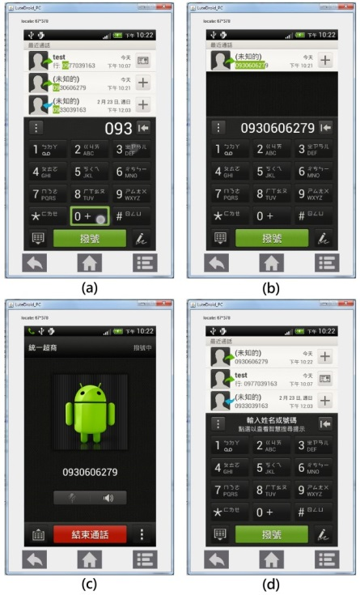

**圖 8 遠端通話實驗結果圖**

1. **取得行動裝置衛星定位**

透過即時的畫面顯示與模擬觸控操作，可以完全的使電腦端控制行動裝置，包括直接執行裝置上的應用程式，藉以利用行動裝置上多樣化的周邊硬體設備，使得電腦也能夠擁有行動裝置特有的功能。

實驗當中以開啟電子地圖應用程式為例，讓使用者可以取得行動裝置準確的 GPS 位置，以此判斷行動裝置以及使用者所在地點，**圖 9**所顯示的是實際以電腦控制行動裝置開啟應用程式的實驗結果圖。

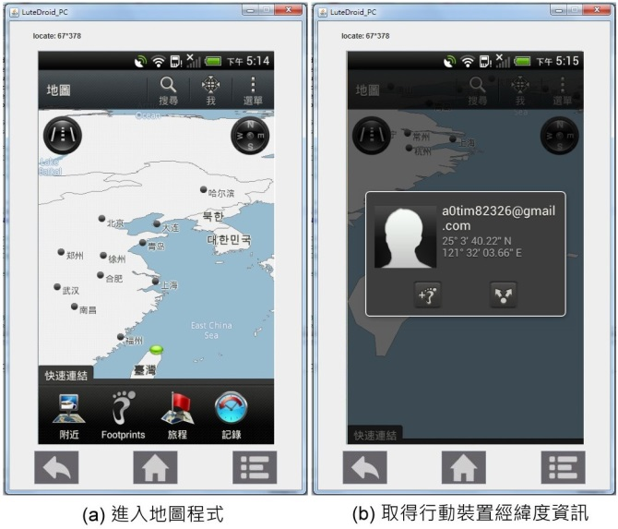

**圖 9 電腦操控手機開啟地圖程式實驗圖**

1. **兩端檔案互傳**

**圖 10**所顯示為本研究的檔案雙向(bidirectional)傳輸功能，點選傳檔功能鍵後，電腦端與行動裝置端同時獲取系統檔案結構樹(structure tree)，並且同時顯示在電腦端視窗的左右畫面上。

以電腦端檔案傳遞至行動裝置為例，從電腦端程式視窗中可以看到，左手邊為電腦端系統檔案樹，使用者可透過滑鼠選取欲傳遞至遠端行動裝置的檔案，接著從右手邊行動裝置檔案樹當中，選取欲傳遞至行動裝置上的目的地資料夾，最後點選圖形化的向右按鍵後，系統即開始傳遞檔案，傳遞完成顯示通知。

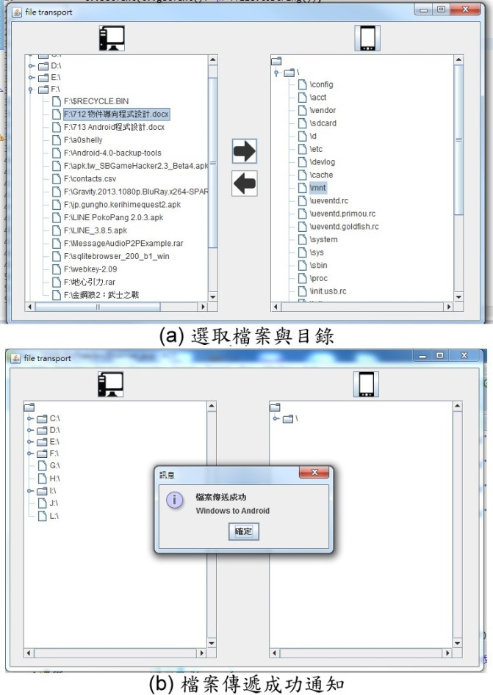

**圖 10 電腦傳檔至手機實驗結果圖**

# 結論與未來工作

本研究主要針對使用 Android 為作業系統的行動裝置之遠端控制系統開發，成功利用行動裝置完善的網際網路通訊功能，達到與個人電腦的結合使用，在完全操控行動裝置的三個主要條件：行動裝置畫面即時觀看、輸入介面控制、同步行動裝置音訊上，皆提出了解決方式。達到在當今科技發展環境下，隨著個人周遭設備的增加，卻能夠有效整合各裝置，完善利用各設備所提供的各式功能。

目前雖已將行動裝置的遠端操控系統建置完成，在透過網際網路傳遞資料時卻有需改善之處，例如行動裝置的螢幕輸出解析度(resolution)不斷增長，如果不額外處理設備所擷取到的螢幕畫面，而直接傳送至操控端，可能會因為解析度大而導致傳送資料耗時較久，操控端所顯示出的遠端畫面也會有所延遲(delay)。未來將針對資料傳遞前的處理做更深入的研究，嘗試找出最適合當前網際網路傳輸速度的資料壓縮(compression)方式，以讓使用者擁有最佳的操作體驗。

# 參考文獻

1. Heena Aggarwal, Mayuri Kadhane, Sayali Kadam, Anjumara Inamdar, “COMPDROID -Remote Desktop Access through Android Mobile Phone”, *International Journal of Science and Modern Engineering (IJISME)*

ISSN: 2319-6386, Volume-2, Issue-1, December 2013.

1. B.W.Balkhande, Sonam Gavhane, Rasika Phanse, Monica Sadafule, “Remote Desktop on Mobile”, *International Journal of Innovations in Engineering and Technology (IJIET)*.
2. Neha Baravkar, Supriya Kumari, Miranuddin Shaikh, Harsha Thadani, Prof. Shubhangi Kale, “Monitoring PCs using Android”, *International Journal of Scientific & Engineering Research*, Volume 4, Issue 4, April-2013.
3. Donfack Kana A.F, Madadjim Roland, “RSC - Remote System Controller”, *International Journal of Computer and Information Technology*, Volume 02, Issue 04, July 2013.
4. Leo Sicard, Professor Jakob E. Bardram, “TIDE - Using Device Composition on Tabletop Computers to Extend the Smartphone Experience”, *IT University of Copenhagen, Denmark*, March 1st, 2012.
5. V.L.Divya, “Mobile Application Platform on Cloud Server”, *2011 International Conference on Advancements in Information Technology*, vol.20, 2011 IACSIT Press, Singapore.
6. Md. Sanaullah Baig, Rajasekar M., Balaji P., “Virtual Network Computing Based Remote Desktop Access”, *International Journal of Computer Science and Telecommunications*, Volume 3, Issue 5, May 2012.
7. DHARSAN. A. MAHESH., A. MANJU., “Desktop Viewer Solution For Mobile Computing Using Virtual Network Computing”, *International Journal of Communications Networking System*, Vol 01, Issue 02, December 2012.
8. Priyanka V. Kampasi, Y. C. Kulkarni, “Creating an Intelligent Environment in Mobile Technology”, *International Journal of Engineering Science and Innovative Technology*, Volume 2, Issue 6, November 2013.
9. B. Gopikrishnan, Mr. A.Mani, “Desktop Solution for Mobile Environment Using

Mobile Cloud Computing”, *International Journal of Advanced Research in Computer and Communication Engineering*, Vol. 1, Issue 1, March 2012

1. M.Deepak, Mrs. P.Visalakshi, “Remote Desktop Access Using Remote Frame Buffer in Mobile Cloud Environment”, *International Journal of Modern Engineering Research*, pp-30-34.
2. Kai Li, Grant Wallace, “Virtually Shared Displays and User Input Devices”, *Princeton University, Princeton.*
3. L. Ciminiera, F. Lamberti, G. Paravati, A. Sanna, “A Novel Approach to Support Quality of Experience in

Remote Visualization on Mobile Devices”, *Politecnico di Torino, Dipartimento di Automatica e Informatica*, Italy

1. C. Li, “The Development of Android Software and Kernel Files by Using Example of Wi-Fi Adapter”, *IJCSI International Journal of Computer Science*, Issues, Vol. 10, Issue 2, No 3, March 2013.